 МІНІСТЕРСТВО ОСВІТИ I НАУКИ УКРАЇНИ

НАЦІОНАЛЬНИЙ ТЕХНІЧНИЙ УНІВЕРСИТЕТ УКРАЇНИ

«КИЇВСЬКИЙ ПОЛІТЕХНІЧНИЙ ІНСТИТУТ   
ІМЕНІ ІГОРЯ СІКОРСЬКОГО»

ФАКУЛЬТЕТ БІОМЕДИЧНОЇ ІНЖЕНЕРІЇ

КАФЕДРА БІОМЕДИЧНОЇ КІБЕРНЕТИКИ

**Комп’ютерний практикум №2**

з дисципліни «Веб технологій та веб дизайн-1»

**Виконав:**

студент гр. БС-83

Костюк А.Д.

Зараховано від ___.___._______

___________________________

(підпис викладача)

**Завдання для практикума:**

--

Відкрити інструменти розробника у браузері на вкладці “Network”.

Перейти на будь-який сайт.

Ознайомитися із списком виконаних запитів//(screenshot).

Відкрити деталі будь-якого із запитів та знайти//(зробити таблицю, для кожного пункту написати 1 приклад):

Статус виконання

URL Адресу

Метод

IP-адресу

Заголовки запиту

Тіло запиту

Заголовки відповіді

Тіло відповіді

Mime тип завантажених даних

Вибрати 5 заголовків із запиту та скласти таблицю вигляду:

Назва

Призначення

User-Agent

Для ідентифікації клієнта(браузер) користувача сервісу

1)

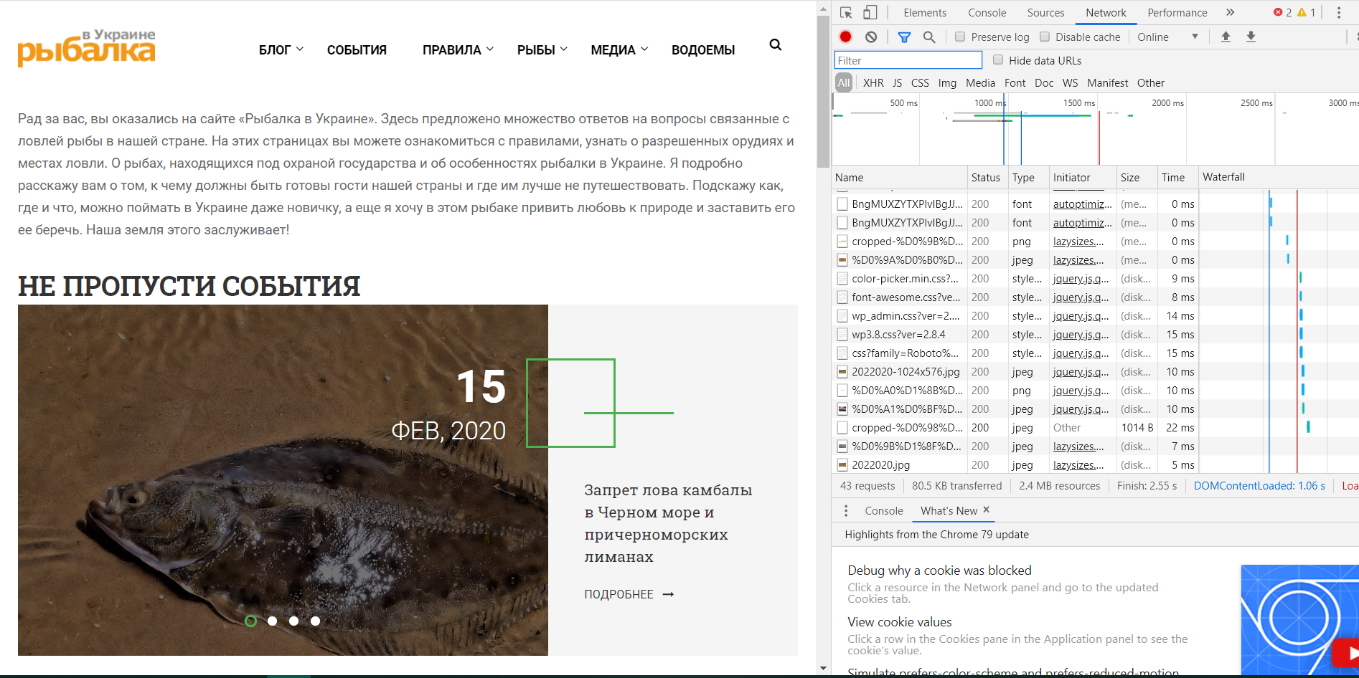

Рисунок 1 - Список виконаних запитів

2)

|  |  |
| --- | --- |
| Status | 200 (OK) |
| URL | <https://www.xn--80aab1be1a1f.in.ua/> |
| Request Method | GET |
| IP-Address | 185.68.16.175:443 |
| Response Headers |  |
| Request Body | undefined |
| Request Headers |  |
| Response Body | html block |
| MIME-Type | text/html; charset=utf-8 |

3)

**Headers**

|  |  |
| --- | --- |
| **Accept-Language** | **advertises which languages the client is able to understand, and which locale variant is preferred.** |
| **Accept-Encoding** | **advertises which content encoding, usually a compression algorithm, the client is able to understand.** |
| **Connection** | **controls whether or not the network connection stays open after the current transaction finishes. If the value sent is keep-alive, the connection is persistent and not closed, allowing for subsequent requests to the same server to be done.** |
| **Host** | **specifies the domain name of the server (for virtual hosting), and (optionally) the TCP port number on which the server is listening.** |
| **Cookie** | **contains stored** [**HTTP cookies**](https://developer.mozilla.org/en-US/docs/Web/HTTP/Cookies) **previously sent by the server with the** [**Set-Cookie**](https://developer.mozilla.org/en-US/docs/Web/HTTP/Headers/Set-Cookie) **header.** |